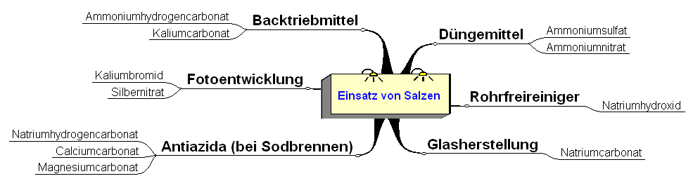

Ammoniumhydrogencarbonat NH₄HCO₃ Ammoniumsulfat (NH₄)₂SO₄
Kaliumcarbonat K₂CO₃ Ammoniumnitrat NH₄NO₃
Kaliumbromid KBr Natriumhydroxid NaOH
Silbernitrat AgNO₃ Natriumcarbonat Na₂CO₃
Natriumhydrogencarbonat NaHCO₃
Calciumcarbonat CaCO₃
Magnesiumcarbonat MgCO₃

